1. SVETOVNA VOJNA
Vzroki: IMPERIALIZEM in KOLONIALIZEM: Boj med velesilami (Velika Britanija, Francija, Nemčija, Avstro-Ogrska, Rusija, ZDA) za prevlado v svetu. V boju za prevlado, so se države med seboj povezovale. Izoblikovala sta se dva tabora:
Antanta – Velika Britanija, Francija, Rusija – želijo obdržati sovje kolonije.
Centralne sile – Nemčija, Avstro-Ogrska, Italija – zahtevajo ponovno delitev sveta tako, da bi tudi one imele kolonije.
BALKAN – Turčija, ki je zasedala velik del Balkana, je začela slabiti in se umikati proti Aziji. Konec 19. stoletja so samostojnost dosegle Grčija, Srbija, Črna gora, Bolgarija in Romunija. V boju proti Turčiji os se te države opirale na Rusijo, VB Francijo. Svoj vpliv na Balkanu je hotela utrditi tudi Avstro-Ogrska, ki je 1908 priključila BIH, kot del svojega ozemlja. Ta dogodek je sprožil velik odpor pri Rusiji in Srbiji.
Povod: Atentat (1914) na Avstro-Ogrskega prestolonaslednika Franca Ferdinanda v Sarajevu. Ubil ga je pripadnik Mlade Bosne (Srbsko gibanje, ki si je prizadevalo za razpad Avstro – Ogrske in združitev Južnih Slovanov). Avstro – Ogrska je za napad obtožila Kraljevino Srbijo in ji mesec dni po atentatu (28.7.1914) napovedala vojno. Začela se je prva svetovna vojna.
Vojna: Na začetku so bili ljudje navdušeni nad vojno in so se množično javljali kot prostovoljci. Kmalu pa so spoznali, da bo vojna dolgotrajna in izčrpavajoča.
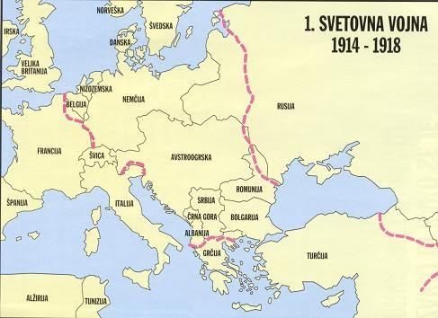
Oblikovala so se bojišča – fronte (zahodno evropska – tudi Soška fronta, vzhodno evropska, balkansko bojišče). Leta 1915 se je antantnim silam pridružila Italija. Z Londonskim sporazumom so ji Britanci obljubili dele Avstro-Ogrske, po zmagi nad centralnimi silami. Vojna se je širila tudi v druge dele sveta, predvsem v kolonije. Leta 1917 so se vojni, na strani antantnih sil priključile še ZDA. Marca 1918 je iz vojne izstopila tudi Rusija, ki je doživela socialistično revolucijo in spremembo politično – gospodarskega sistema. To je prevrnilo tehtnico na stran antantnih sil. Vojna se je zaključila novembra 1918, ko je, kot zadnja med centralnimi silami, premirje podpisala še Nemčija.
Pozicijska vojna: Značilna za 1. svetovno vojno je bila obrambna vojaška taktika t.i. pozicijsko ali »sedeče« bojevanje. Vojaki (pehota in topništvo) so se zadrževali na območju vzdolž frontnih črt v strelskih jarkih, rovih in kavernah, obdanih z bodečo žico. Premiki so bili relativno minimalni in so običajno zahtevali veliko število življenj. Jarki so vojakom nudili zaklonišče, prehranjevanje, povezovanje z zaledjem in nudenje preskrbe.
Življenje v jarkih je bilo izredno težko, saj jim je nevarnost pretila prav iz vseh smeri – od sovražnika (granate, bojni plini, strojnice, metalci ognja ...) ali pa iz samih razmer v jarkih (slabo vzdrževanje čistoče je prineslo bolezni, infekcije). Prehrana je bila enolična; konzerve, kruh, nasoljena govedina.
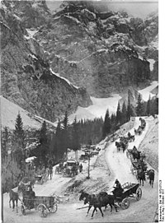
Soška fronta: del zahodnega bojišča, ki nastane 1915, ko Italija stopi na stran Antante. V visokogorskem bojišči na Severnem Primorskem, nad reko Sočo, se spopadata Avstro-Ogrska in Italija. Na strani AO se je borilo tudi veliko Slovencev, saj so bili državljani AO. Bojišče je bilo izredno težko. Za oskrbo vojakov v visokogorju so zgradili žičnice. Vojaki so trpeli mraz in visok sneg, pomanjkanje, lakoto. Higienske razmere so bile slabe.

